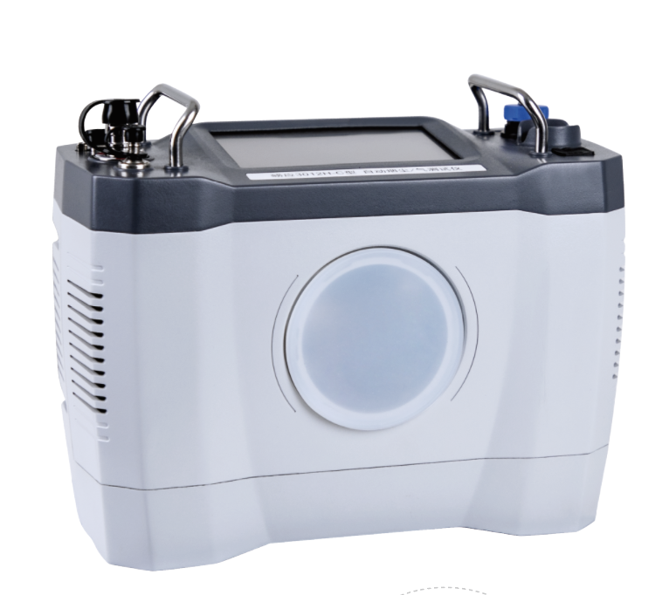
崂应3012H-C型 自动烟尘/气测试仪
本仪器应用皮托管平行等速采样法采集固定污染源排气中的颗粒物，用过滤称重法测定烟尘质量，应用定电位电解法定性定量测定烟气成分，应用于各种锅炉、烟道、工业炉窑等固定污染源颗粒物的排放浓度、折算浓度、排放总量的测定及设备除尘脱硫效率的测定；自动测量烟气动压、烟气静压、流速、流量计前压力、流量计前温度、烟气温度、含湿量、O₂、SO₂、CO、NO、NO₂、CO₂浓度等参数。
产品广泛应用于环保、检测公司、工矿企业（电厂、钢铁厂、水泥厂、糖厂、造纸厂、冶炼厂、陶瓷厂、锅炉炉窑，以及铝业、镁业、锌业、钛业、硅业、药业，包括化肥、化工、橡胶、材料厂等）、卫生、劳动、安监、军事、科研、教育等领域。

执行标准
- GB/T 16157-1996 固定污染源排气中颗粒物和气态污染物采样方法
- HJ/T 48-1999 烟尘采样器技术条件
- HJ 57-2017 固定污染源废气 二氧化硫的测定 定电位电解法
- HJ 693-2014 固定污染源废气 氮氧化物的测定 定电位电解法
- HJ 836-2017 固定污染源废气 低浓度颗粒物的测定 重量法
- HJ 870-2017 固定污染源废气 二氧化碳的测定 非分散红外吸收法
- JJG 680-2007 烟尘采样器检定规程
- JJG 968-2002 烟气分析仪检定规程
- DB13/T 2375-2016 固定污染源废气低浓度颗粒物的测定 重量法

主要特点
控制系统
- 采用工业级嵌入式控制器设计，抗静电能力强
- 5.0寸触摸屏，高亮显示，强光下可视，宽可视角；加厚电阻式触摸板，抗干扰性好，环境适应能力强；操作界面简单友好，数据呈现直观
- 带有中文输入法，方便用户输入采样地点等信息
- 丰富的人机接口：具备RS232、USB等接口，支持数据通信，U盘数据转存输出
- 提供USB接口，可将采样数据文件导出，同时支持仪器软件升级
- 选用蓝牙高速低噪音微型热敏打印机，支持无线蓝牙和有线打印双模式，轻松掌握实时数据
- 实时记录设备工作状态数据，具有采样过程停电记忆功能
- 含湿量检测多模式：兼容干湿球法和阻容法两种测量模式
- 具有烟尘采样和烟气测量同步运行功能
- 具备故障自检功能，可对仪器功能进行检测并提示故障，方便用户的维护、使用
- 具备气密性自动检测功能，可自动诊断气路的气密性，并在文件中记录
- 支持烟尘采样与烟尘直读双功能（选配）
动力系统
- 高效采样泵，耐腐蚀，连续运转免维护，适应各种工况，具有过载保护功能
- 微电脑控制等速跟踪采样，专有调节方式，响应时间快；精密压力传感器搭配稳定的流量控制，可实现超低流速的稳定跟踪
- 仪器内置弹性气容，提高采样流量稳定性
- 具有防倒吸功能，可防止采样结束后采集的烟尘被倒吸出来，保证采样数据的准确性
- 精确电子流量计控制，实时监测计温、计压，并对流量做了温度补偿，保证流量的准确度
其他
- 高性能5系气体传感器，性能更稳定可靠
- 一体化电化学传感器模块，可根据需要自主选配进口传感器，最多可同时测量6种气体
- 气体传感器修正补偿技术：烟气测量具有气体交叉干扰自动修正算法，最大限度地避免了交叉干扰对测量结果的影响，保证了测量精度
- 选配锂电池组电源，可同时给主机和低浓度烟尘多功能取样管或阻容法含湿量检测器供电，具有电池和交流电双工作模式
- 工况测量前置，减少管路及线路连接，简化现场仪器连接
- 工况测量支持有线和无线双通信模式，更好的满足复杂的现场需求
- 选配空白样取样支架，具有同步采集全程序空白样并自动形成空白样报告功能
- 预留物联网模块接口，可拓展联网功能
- 内置电子标签，可与仪器出入库管理平台软件配合实现仪器智能化管理
- 采样文件支持二维码展示功能，通过专用软件扫一扫即可实现文件获取并转存

标准配置

- 主机
- 高效气水分离器
- 便携式蓝牙打印机

可选配置

- 崂应9011B智能移动电源
- 崂应9030型 无线流速监测模块
- 崂应1030型 烟气预处理系统
用于对工况湿烟气进行滤尘、加热、冷凝脱水及自动排水处理
- 崂应1080D型 烟气预处理器
适用于测定固定污染源有害气体成分前处理，采用两级颗粒物过滤，过滤精度可达50μm
- 崂应1060A型 烟气取样器
适用于测定固定污染源排气中有害气体成分
- 崂应1061C型 无线含湿量检测器
适用于测定固定污染源烟气含湿量
- 崂应1062A型 阻容法烟气含湿量检测器
适用于测定固定污染源烟气含湿量
- 崂应1081A型 沥青烟取样管
适用于测定固定污染源沥青烟浓度
- 崂应1085A型 烟尘多功能取样管
适用于测定固定污染源颗粒物浓度
- 崂应1085D型 低浓度烟尘多功能取样管
适用于测定固定污染源颗粒物浓度
- 崂应1085M型 返回式烟尘多功能取样管
适用于测定固定污染源颗粒物浓度
- 崂应1085W型 烟尘多功能取样管
适用于测定固定污染源颗粒物
- 崂应1087A型油烟取样管
采用等速采样法抽取油烟排气管道内的气体
- 崂应1087B型 油烟取样管
采用手工称重法抽取油烟排气管道内的气体
- 崂应1089K型 β射线烟尘检测器
实现烟尘直读功能
＊说明：
- 以上内容完全符合国家相关标准的要求，因产品升级或有图片与实机不符，
请以实机为准, 本内容仅供参考。
- 如果您的需求与其有所偏离，请致电
服务热线：400-676-5892
或详细咨询区域销售代表，谢谢！

